№ п/п | Наименование изделия. | Ед. изм. | Кол-во | Технические, функциональные характеристики
 |  |  |  | Показатель (наименование комплектующего, технического параметра и т.п.) | Описание, значение
1 | Спортивный тренажер «Скамья для пресса»  СТ-11  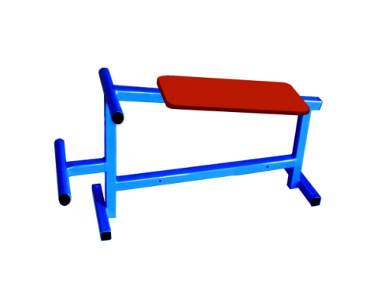 | Шт. | 1
 |  |  |  | Длина (мм). | 1100
 |  |  |  | Ширина (мм). | 400
 |  |  |  | Высота (мм). | 500
 |  |  |  | Применяемые материалы
 |  |  |  | Несущая стойка | Металлическая профильная труба диаметром 40х40мм с толщиной стенки 2.5 мм, на постаменте под бетонирование.
 |  |  |  | Назначение | Тренажер уличный, предназначен для тренировки и укрепления нижней части спины и пресса.  - занятия на тренажере тренируют дыхание.  -способствует улучшению работы сердечнососудистой системы.  -ускорению кровообращения и обеспечивает интенсивное обогащение мышц кислородом.  -тренажер способствует комплексному развитию тела.  -помогает улучшить координацию движений.
 |  |  |  | Принцип действия | Тренажер рассчитан на тренировку одного человека. Пользователь в сидячем положении, цепляясь ногами за подножки, поднимает и опускает корпус, нагружая мышцы спины и пресса.
 |  |  |  | Материалы | Влагостойкая фанера марки ФСФ сорт 2/2, все углы фанеры закруглены, радиус 20мм, ГОСТ Р 52169-2012. Металл покрашен полимерной порошковой краской. Заглушки пластиковые, цветные. Все метизы оцинкованы.

